1. 토너먼트 제작(단식)

폴더의 Tourmaker.exe를 실행하면

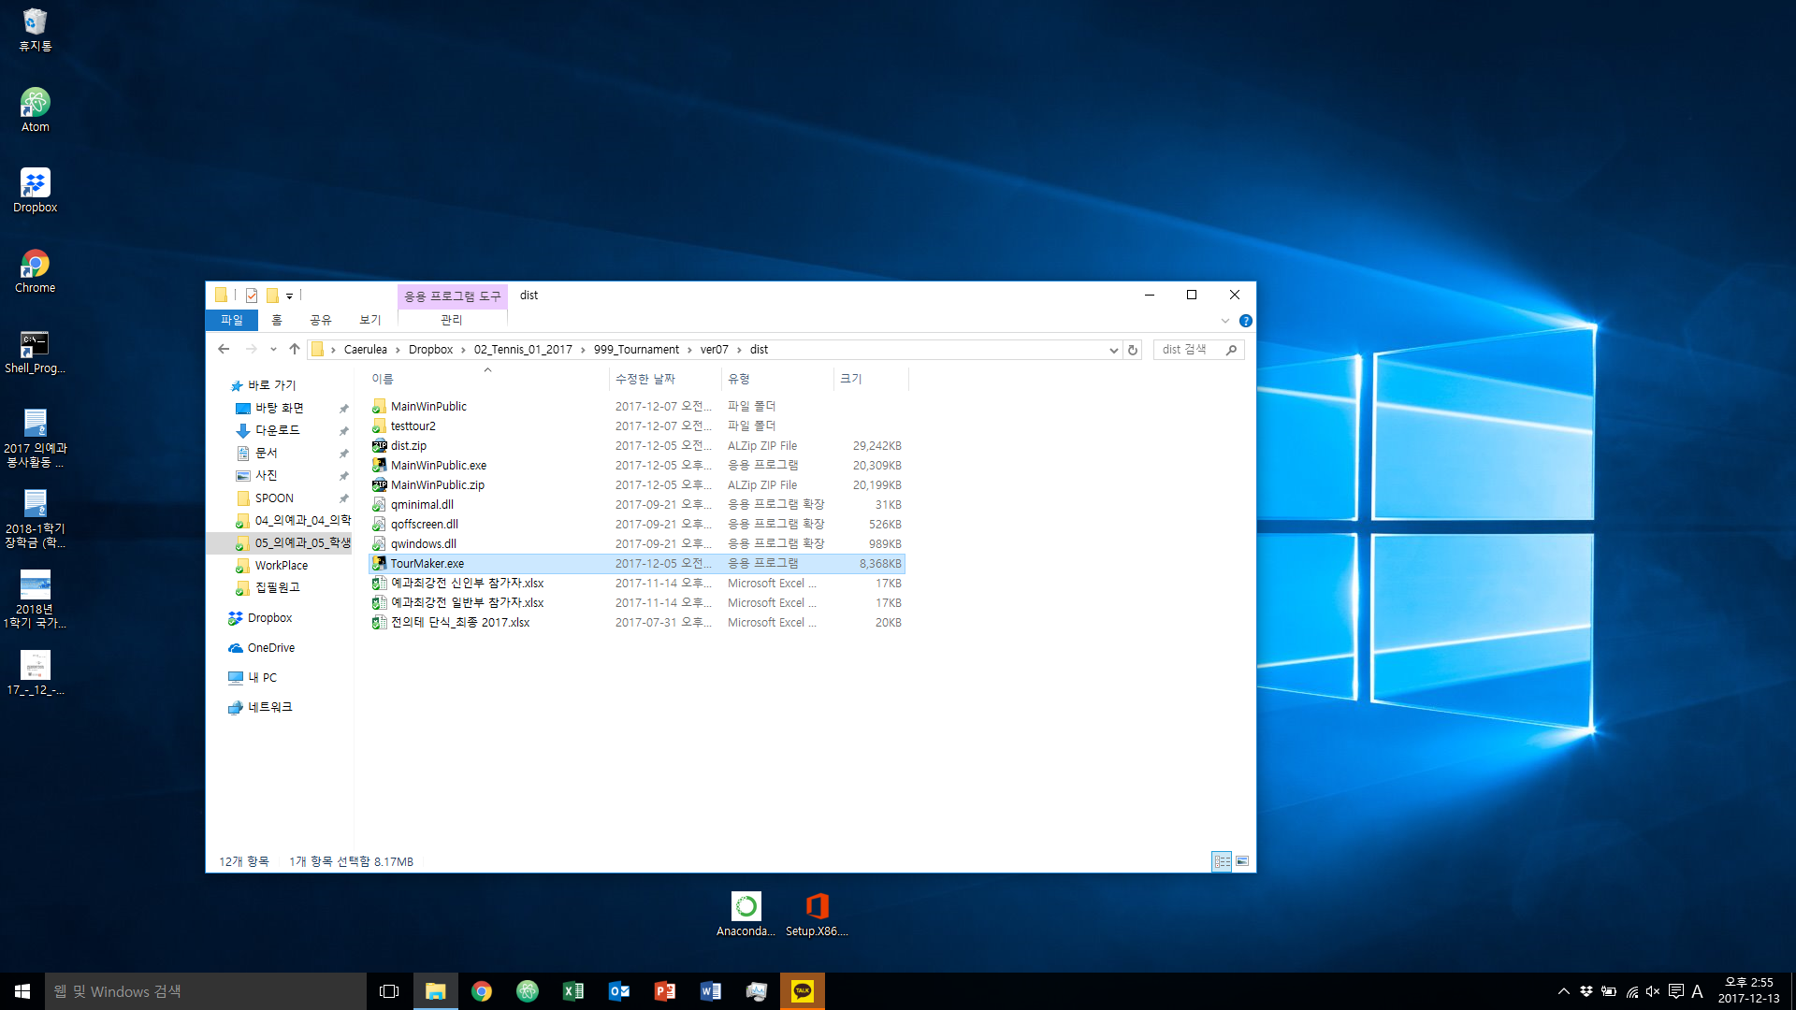

이런 창이 뜹니다. 검은화면이라고 당황하지 마시고 같은 폴더에 있는 선수 목록 엑셀파일 이름을 입력해주세요.   
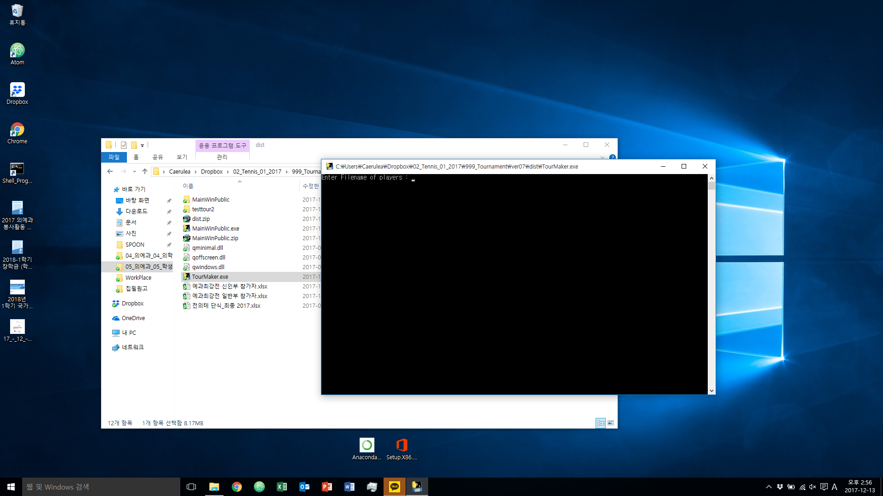

참고로 여기서 ?를 입력하면 현재 폴더의 파일들이 나옵니다

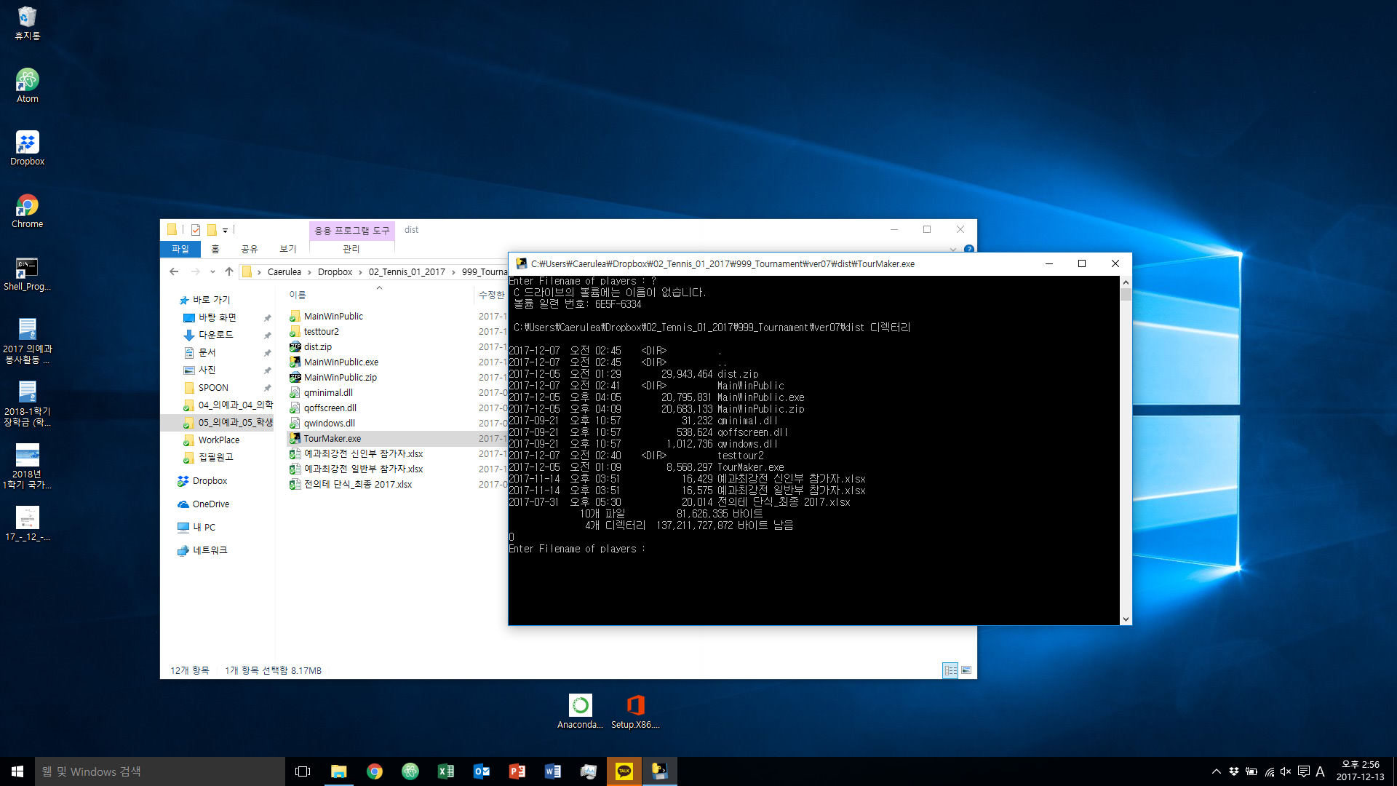

그 다음에는 파일들이 저장되고 싶은 폴더 명을 입력하고, 저장될 파일들의 이름을 입력해주시면 됩니다. 확장자는 알아서 붙으니까 파일 이름만 입력해주세요

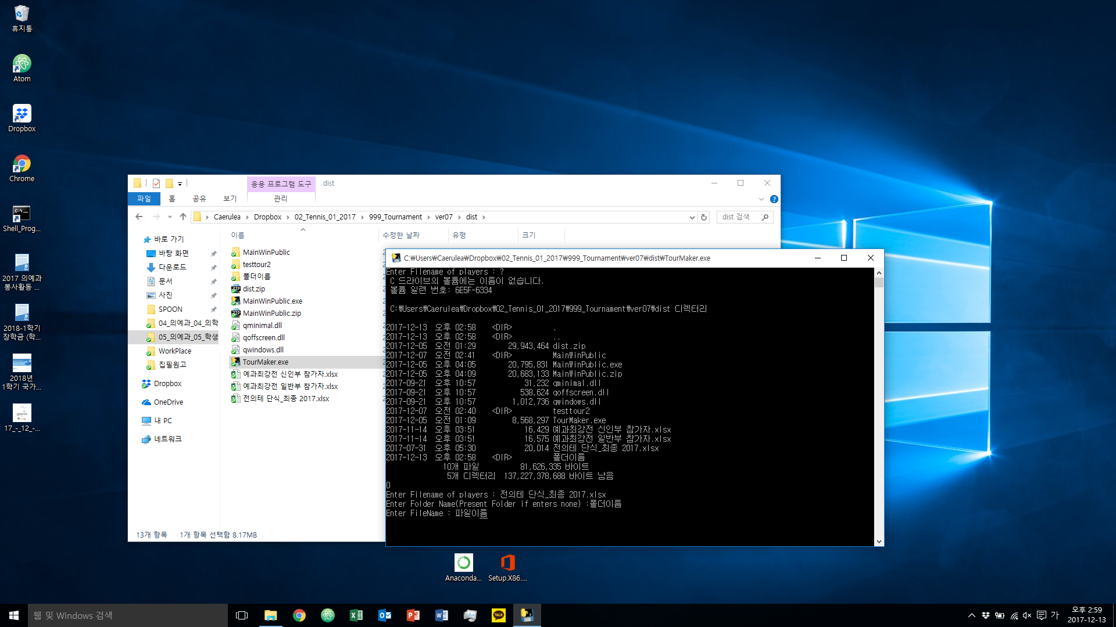

이러면 검은화면이 꺼지면서 파일들이 만들어집니다! .tr 확장자의 파일은 차후에 검토가 필요할 경우를 위해 추출해둔 데이터파일입니다. 엑셀 파일에 적혀있는 내용을 프로그램상으로 읽고 쓰기 편하게 하기 위해 만들어두었을 뿐이니, 크게 신경쓰지 않으셔도 됩니다.